МИНИСТЕРСТВО НАУКИ И ВЫСШЕГО ОБРАЗОВАНИЯ
РОССИЙСКОЙ ФЕДЕРАЦИИ

ФЕДЕРАЛЬНОЕ ГОСУДАРСТВЕННОЕ АВТОНОМНОЕ ОБРАЗОВАТЕЛЬНОЕ УЧРЕЖДЕНИЕ ВЫСШЕГО ОБРАЗОВАНИЯ

НОВОСИБИРСКИЙ НАЦИОНАЛЬНЫЙ ИССЛЕДОВАТЕЛЬСКИЙ ГОСУДАРСТВЕННЫЙ УНИВЕРСИТЕТ

Факультет информационных технологий
Кафедра параллельных вычислений

ОТЧЕТ

О ВЫПОЛНЕНИИ ПРАКТИЧЕСКОЙ РАБОТЫ

«Два вектора»

студента 2 курса, группы 21203
Кондренко Кирилла Павловича

Направление 09.03.01 – «Информатика и вычислительная техника»

Преподаватель:
Кандидат технических наук
А. Ю. Власенко

Новосибирск 2023
СОДЕРЖАНИЕ
ЦЕЛЬ 3
ЗАДАНИЕ 3
ОПИСАНИЕ РАБОТЫ 4
ЗАКЛЮЧЕНИЕ 5
Приложение 1. Полученные данные 6
Приложение 2. Исходный код последовательной программы 9
Приложение 3. Исходный код программы, использующей коммуникации типа точка-точка 10
Приложение 4. Исходный код программы, использующей коллективные коммуникации 13
Приложение 5. Исходный код программы, строящей графики 15
Приложение 6. Исходные код файлов, использованных во всех вариантах программы 17
Приложение 7. Компиляции и запуск программ 19
Приложение 8. Использованные ресурсы 20

ЦЕЛЬ
Изучение и использование стандарта MPI для написания параллельных программ

ЗАДАНИЕ
- Написать 3 программы, каждая из которых рассчитывает число s по двум данным векторам a, b равной длины N в соответствии со следующим двойным циклом:

for (i = 0; i < N; i++)
for(j = 0; j < N; j++)
s += a[i] * b[j];

  - последовательная программа
  - параллельная, использующая коммуникации типа «точка-точка»
  - параллельная, использующая коллективные коммуникации

- Замерить время работы последовательной программы и параллельных на 2, 4, 8, 16, 24 процессах.
- Построить графики времени, ускорения и эффективности.

Ускорение
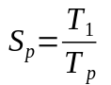

где T₁ — время работы последовательной программы, T_{p} - время работы параллельной программы на p процессах/потоках.

Эффективность
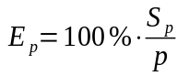

ОПИСАНИЕ РАБОТЫ
Ввиду простоты алгоритма с самого начала была написана последовательная программа. После изучения стандарта MPI стало ясно, что коммуникации типа «точка-точка» — самые простые, поэтому было решено начать создание программы, использующей данные коммуникации. Далее на основе этой программы была написана программа, использующая коллективные коммуникации. Этот тип коммуникаций является более сложным и, фактически, есть некоторая надстройка над «точка-точка», поскольку вызов функции, использующей коллективные коммуникации можно заменить на вызов нескольких функций, использующих коммуникации типа «точка-точка». Далее было измерено время работы программ на кафедральном сервере и домашнем устройстве (для сравнения), причём размер векторов был выбран таким образом, чтобы время выполнения последовательной программы было не менее 30 секунд, и при этом для удобства было сделано так, чтобы он был кратен числам 2, 4, 8, 16, 24, 32 чтобы было удобно распараллеливать вычисления между процессом (с таким числом процессов 2, 4, … по заданию и нужно запускать программу).
Используя полученные графики, можно увидеть, что параллельные программы производительнее последовательных. При этом есть некоторое число процессов, до которого время работы монотонно уменьшается, а после которого — монотонно увеличивается, причём можно заметить, что в обоих случаях это число отличается и равно количеству потоков на процессоре устройства. В частности из этого следует, что с помощью распараллеливания можно увеличить скорость работы программы не более чем в некоторое число раз. Также на графиках можно увидеть, что при увеличении числа используемых процессов эффективность программы уменьшается. То есть самая эффективная программа — последовательная программа.

ЗАКЛЮЧЕНИЕ
По результатам работы я пришёл к следующим выводам:
- С помощью распараллеливания можно увеличить производительность программ в разы и даже в десятки раз.
- Стандарт MPI можно использовать для распараллеливания программ.
- Не всегда увеличение числа процессов даёт выигрыш в производительности, и всегда есть некоторое оптимальное их число. Поэтому ускорять программы до бесконечности с помощью распараллеливания нельзя.
- Чем больше число процессов, тем меньше эффективность (то есть производительность на поток), поэтому если скорость выполнения неважна, то всегда выгоднее использовать последовательную программу.

Приложение 1. Полученные данные

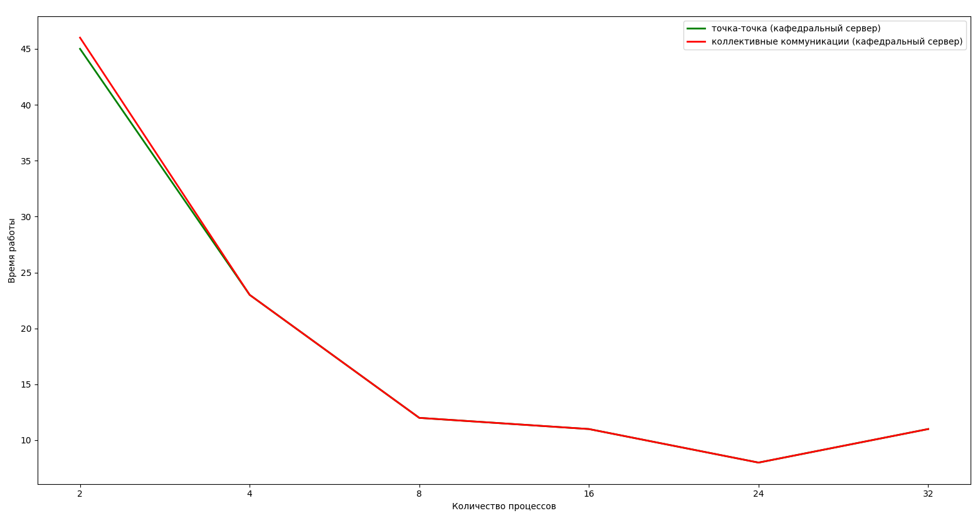

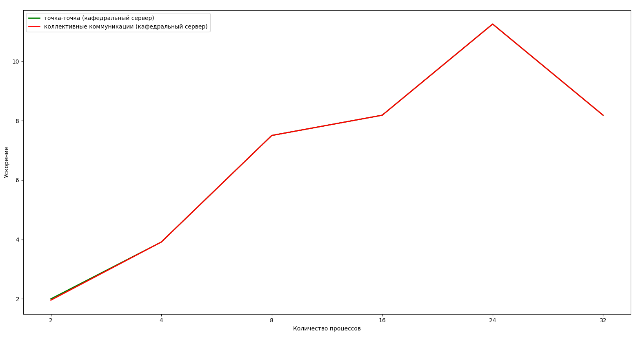

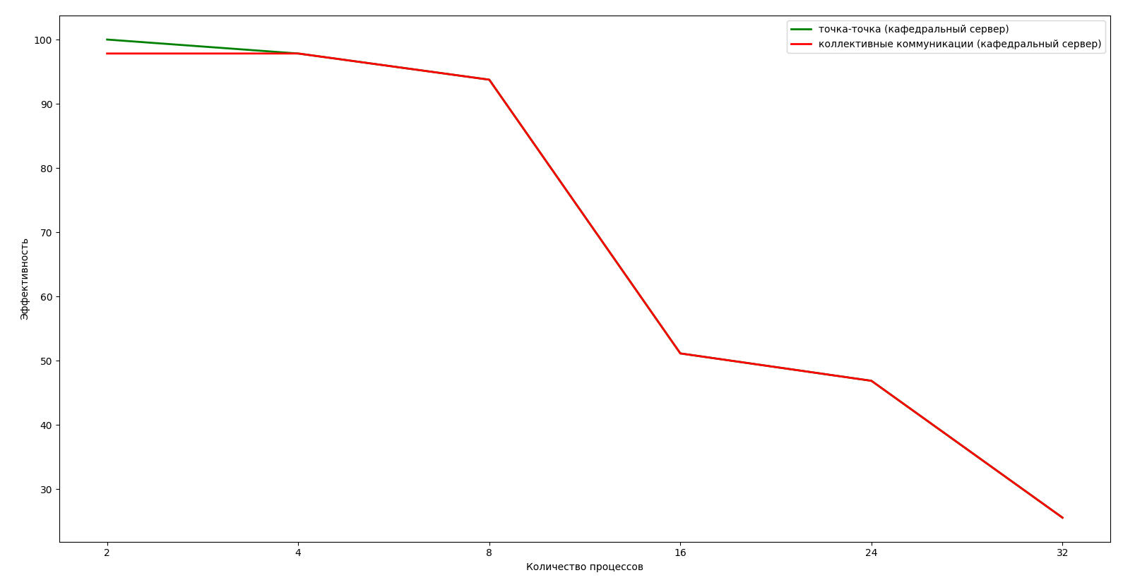

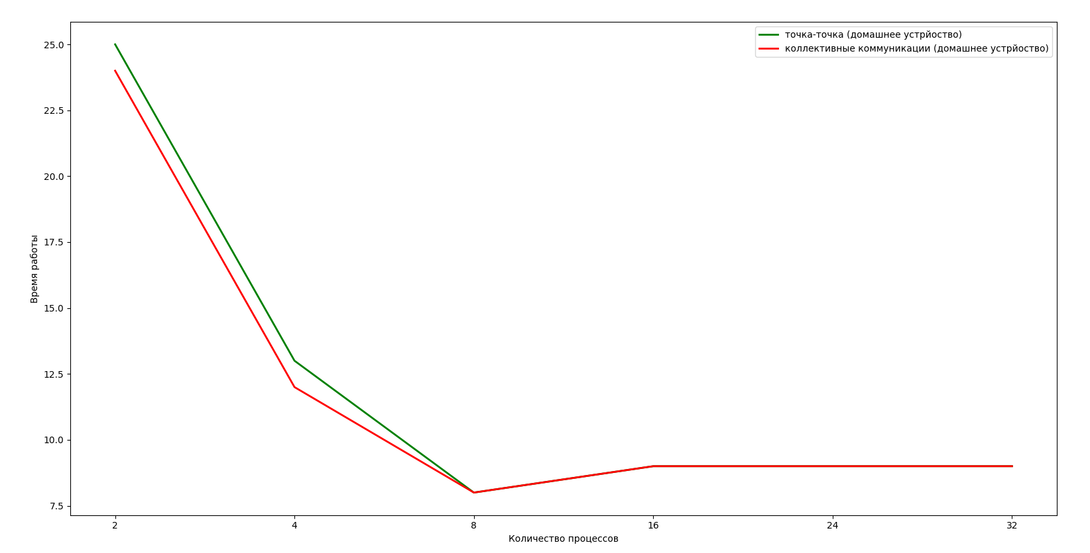

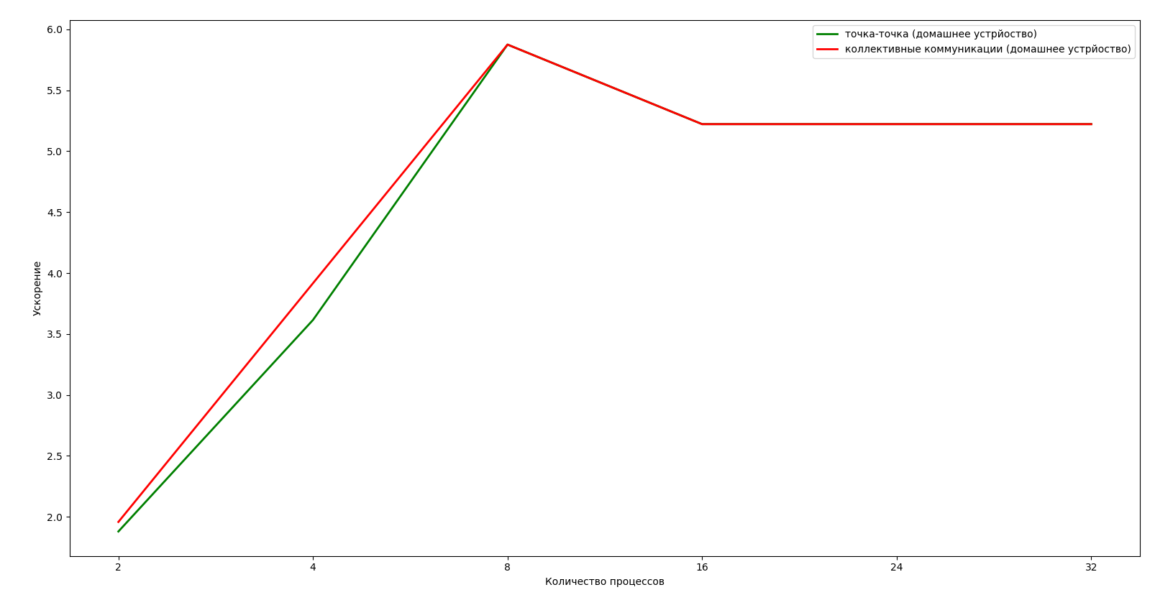

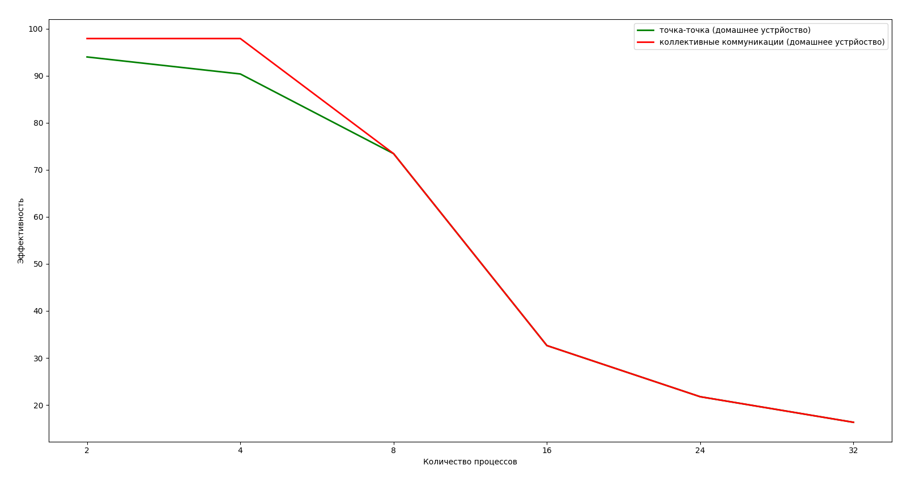

Приложение 2. Исходный код последовательной программы

#include <time.h>
#include "utils.h"
#include "config.h"
int main(){
time_t start_time = clock();
const size_t vectors_size = input_vectors_size();
double* vector1 = create_vector(vectors_size);
double* vector2 = create_vector(vectors_size);
input_vectors(vector1, vector2);
double result = operation(vector1,
vector2,
vectors_size,
vectors_size);
time_t end_time = clock();
print_time(start_time / 1000, end_time / 1000);
check_result(result);
destroy_vector(vector1);
destroy_vector(vector2);
}

Приложение 3. Исходный код программы, использующей коммуникации типа точка-точка

#include <mpi/mpi.h>
#include "config.h"
#include "utils.h"
int main(int argc, char** argv){
int rank, size;
MPI_Init(&argc, &argv);
MPI_Comm_rank(MPI_COMM_WORLD, &rank);
MPI_Comm_size(MPI_COMM_WORLD, &size);
int vectors_size = 0;
int elements_for_process = 0;
if (rank == ROOT_RANK){
vectors_size = (int) input_vectors_size();
double* global_vector1 = create_vector(vectors_size);
double* global_vector2 = create_vector(vectors_size);
input_vectors(global_vector1, global_vector2);
elements_for_process = vectors_size / size;
double start_time = MPI_Wtime();
for (int i = 1; i < size; i++){
MPI_Send(&vectors_size,
1,
MPI_INT,
i,
0,
MPI_COMM_WORLD);
MPI_Send(global_vector1 + elements_for_process * i,
elements_for_process,
MPI_DOUBLE,
i,
1,
MPI_COMM_WORLD);
MPI_Send(global_vector2,
(int) vectors_size,
MPI_DOUBLE,
i,
2,
MPI_COMM_WORLD);
}
double global_result = operation(global_vector1,
global_vector2,
elements_for_process,
vectors_size);
for (int i = 1; i < size; i++){
double partial_result;
MPI_Recv(&partial_result,
1,
MPI_DOUBLE,
i,
i,
MPI_COMM_WORLD,
MPI_STATUS_IGNORE);
global_result += partial_result;
}
double end_time = MPI_Wtime();
print_time(start_time * 1000, end_time * 1000);
check_result(global_result);
destroy_vector(global_vector1);
destroy_vector(global_vector2);
}
else{
MPI_Recv(&vectors_size,
1,
MPI_INT,
ROOT_RANK,
0,
MPI_COMM_WORLD,
MPI_STATUS_IGNORE);
elements_for_process = vectors_size / size;
double* local_vector1 = create_vector(elements_for_process);
double* local_vector2 = create_vector(vectors_size);
MPI_Recv(local_vector1,
elements_for_process,
MPI_DOUBLE,
ROOT_RANK,
1,
MPI_COMM_WORLD,
MPI_STATUS_IGNORE);
MPI_Recv(local_vector2,
(int) vectors_size,
MPI_DOUBLE,
ROOT_RANK,
2,
MPI_COMM_WORLD,
MPI_STATUS_IGNORE);
double local_result = operation(local_vector1,
local_vector2,
elements_for_process,
vectors_size);
MPI_Send(&local_result,
1,
MPI_DOUBLE,
ROOT_RANK,
rank,
MPI_COMM_WORLD);
destroy_vector(local_vector1);
destroy_vector(local_vector2);
}
MPI_Finalize();
return 0;
}

Приложение 4. Исходный код программы, использующей коллективные коммуникации

#include <mpi/mpi.h>
#include "config.h"
#include "utils.h"
int main(int argc, char** argv){
int rank, size;
MPI_Init(&argc, &argv);
MPI_Comm_rank(MPI_COMM_WORLD, &rank);
MPI_Comm_size(MPI_COMM_WORLD, &size);
int vectors_size = 0;
int elements_for_process = 0;
double* local_vector1 = NULL;
double* global_vector1 = NULL;
double* vector2 = NULL;
double global_result = 0;
double start_time = 0;
if (rank == ROOT_RANK) {
vectors_size = (int) input_vectors_size();
global_vector1 = create_vector(vectors_size);
vector2 = create_vector(vectors_size);
input_vectors(global_vector1, vector2);
start_time = MPI_Wtime();
}
MPI_Bcast(&vectors_size,
1,
MPI_INT,
ROOT_RANK,
MPI_COMM_WORLD);
local_vector1 = create_vector(vectors_size);
if (rank != ROOT_RANK){
vector2 = create_vector(vectors_size);
}
elements_for_process = vectors_size / size;
MPI_Scatter(global_vector1,
elements_for_process,
MPI_DOUBLE,
local_vector1,
elements_for_process,
MPI_DOUBLE,
ROOT_RANK,
MPI_COMM_WORLD);
MPI_Bcast(vector2,
(int) vectors_size,
MPI_DOUBLE,
ROOT_RANK,
MPI_COMM_WORLD);
double local_result = operation(local_vector1,
vector2,
elements_for_process,
vectors_size);
MPI_Reduce(&local_result,
&global_result,
1,
MPI_DOUBLE,
MPI_SUM,
ROOT_RANK,
MPI_COMM_WORLD);
if (rank == ROOT_RANK){
double end_time = MPI_Wtime();
print_time(start_time * 1000, end_time * 1000);
check_result(global_result);
}
MPI_Finalize();
destroy_vector(local_vector1);
destroy_vector(global_vector1);
destroy_vector(vector2);
return 0;
}

Приложение 5. Исходный код программы, строящей графики
import matplotlib.pyplot
server_sequential = 90
server_point_to_point = [45, 23, 12, 11, 8, 11]
server_collective = [46, 23, 12, 11, 8, 11]
my_sequential = 47
my_point_to_point = [25, 13, 8, 9, 9, 9]
my_collective = [24, 12, 8, 9, 9, 9]
processes_count = [2, 4, 8, 16, 24, 32]
processes_count_str = [str(i) for i in processes_count]
server_point_to_point_acceleration = [server_sequential / i for i in server_point_to_point]
server_collective_acceleration = [server_sequential / i for i in server_collective]
my_point_to_point_acceleration = [my_sequential / i for i in my_point_to_point]
my_collective_acceleration = [my_sequential / i for i in my_collective]
server_point_to_point_efficiency = [100 * server_point_to_point_acceleration[i] / processes_count[i] for i in range(len(processes_count))]
server_collective_efficiency = [100 * server_collective_acceleration[i] / processes_count[i] for i in range(len(processes_count))]
my_point_to_point_efficiency = [100 * my_point_to_point_acceleration[i] / processes_count[i] for i in range(len(processes_count))]
my_collective_efficiency = [100 * my_collective_acceleration[i] / processes_count[i] for i in range(len(processes_count))]
fig1, ax1 = matplotlib.pyplot.subplots()
fig2, ax2 = matplotlib.pyplot.subplots()
fig3, ax3 = matplotlib.pyplot.subplots()
fig4, ax4 = matplotlib.pyplot.subplots()
fig5, ax5 = matplotlib.pyplot.subplots()
fig6, ax6 = matplotlib.pyplot.subplots()
ax1.plot(processes_count_str, server_point_to_point, label='точка-точка (кафедральный сервер)', linewidth=2, color='g')
ax1.plot(processes_count_str, server_collective, label='коллективные коммуникации (кафедральный сервер)', linewidth=2, color='r')
ax1.set_xlabel('Количество процессов')
ax1.set_ylabel('Время работы')
ax1.legend()
ax2.plot(processes_count_str, server_point_to_point_acceleration, label='точка-точка (кафедральный сервер)', linewidth=2, color='g')
ax2.plot(processes_count_str, server_collective_acceleration, label='коллективные коммуникации (кафедральный сервер)', linewidth=2, color='r')
ax2.set_xlabel('Количество процессов')
ax2.set_ylabel('Ускорение')
ax2.legend()
ax3.plot(processes_count_str, server_point_to_point_efficiency, label='точка-точка (кафедральный сервер)', linewidth=2, color='g')
ax3.plot(processes_count_str, server_collective_efficiency, label='коллективные коммуникации (кафедральный сервер)', linewidth=2, color='r')
ax3.set_xlabel('Количество процессов')
ax3.set_ylabel('Эффективность')
ax3.legend()
ax4.plot(processes_count_str, my_point_to_point, label='точка-точка (домашнее устрйоство)', linewidth=2, color='g')
ax4.plot(processes_count_str, my_collective, label='коллективные коммуникации (домашнее устрйоство)', linewidth=2, color='r')
ax4.set_xlabel('Количество процессов')
ax4.set_ylabel('Время работы')
ax4.legend()
ax5.plot(processes_count_str, my_point_to_point_acceleration, label='точка-точка (домашнее устрйоство)', linewidth=2, color='g')
ax5.plot(processes_count_str, my_collective_acceleration, label='коллективные коммуникации (домашнее устрйоство)', linewidth=2, color='r')
ax5.set_xlabel('Количество процессов')
ax5.set_ylabel('Ускорение')
ax5.legend()
ax6.plot(processes_count_str, my_point_to_point_efficiency, label='точка-точка (домашнее устрйоство)', linewidth=2, color='g')
ax6.plot(processes_count_str, my_collective_efficiency, label='коллективные коммуникации (домашнее устрйоство)', linewidth=2, color='r')
ax6.set_xlabel('Количество процессов')
ax6.set_ylabel('Эффективность')
ax6.legend()
matplotlib.pyplot.show()

Приложение 6. Исходные код файлов, использованных во всех вариантах программы

config.h
static const int ROOT_RANK = 0;
utils.h
#include <stddef.h>
size_t input_vectors_size();
void input_vectors(double* vector1, double* vector2);
double* create_vector(size_t size);
void destroy_vector(double* vector);
double operation(const double* vector1, const double* vector2, size_t size1, size_t size2);
void check_result(double result);
void print_time(double start_time, double end_time);

utils.c
#include <malloc.h>
#include <stdio.h>
const size_t VECTORS_SIZE = 16 * 24 * 40;
size_t input_vectors_size(){
return VECTORS_SIZE;
}
void input_vectors(double* vector1, double* vector2){
for (size_t i = 0; i < VECTORS_SIZE; i++){
vector1[i] = 1;
vector2[i] = 1;
}
}
double* create_vector(size_t size){
return malloc(size * sizeof(double));
}
void destroy_vector(double* vector){
free(vector);
}
double operation(const double* vector1, const double* vector2, size_t size1, size_t size2){
double result = 0;
for (size_t i = 0; i < size1; i++){
for (size_t j = 0; j < size2; j++){
result += vector1[i] * vector2[j];
}
}
return result;
}
void check_result(double result){
if (result != (double) (VECTORS_SIZE * VECTORS_SIZE)){
printf("Result is incorrect!\n\n");
}
}
void print_time(double start_time, double end_time){
printf("Time: %.0f ms\n", end_time - start_time);
}

Приложение 7. Компиляции и запуск программ
Последовательная программа может быть скомпилирована и запущена обычным образом

$ gcc sequential.c utils.c -o sequential.out

$ ./sequential.out

Параллельные программы нужно компилировать несколько иначе. Можно использовать различные компиляторы

$ mpicc point_to_point.c utils.c -o point_to_point.out

$ mpiicc point_to_point.c utils.c -o point_to_point.out

Первый вариант использует надстройку над компилятором gcc, второй — над компилятором icc. Аналогично можно использовать компиляторы g++ и icx, однако в данной задаче в этом не было нужды, поскольку весь код был написан на языке C, а не C++. Запускать программы тоже нужно особым образом

$ mpiexec -n <p> ./point_to_point.out

$ mpirun -np <p> ./point_to_point.out

Здесь p — число процессов, которое должно быть использовано в программе. Эти варианты запуска практически аналогичны, так что можно выбрать любой.

Приложение 8. Использованные ресурсы
- https://ssd.sscc.ru/sites/default/files/content/attach/343/lecture_mpi_2015.pdf — презентация по основам MPI
- https://www.mpich.org/static/docs/latest/ — сайт с документацией по MPI

